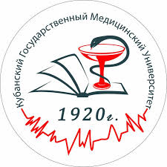

ПЛАН ЗАСЕДАНИЙ СТУДЕНЧЕСКОГО НАУЧНОГО КРУЖКА КАФЕДРЫ НОРМАЛЬНОЙ ФИЗИОЛОГИИ НА 2022/2023 УЧЕБНЫЙ ГОД
15.09.2022г. | Процесс возбуждения. Снижение возбудимости. Стабилизаторы и местные анестетики.
14.10.2022г. | Миастения. Лекарственные средства, усиливающие или блокирующие передачу в нервно-мышечном соединении.
17.11.2022г. | Кровоток в скелетных мышцах и сердечный выброс во время физической нагрузки.
22.12.2022г. | Поджелудочная железа и её протеолитические ферменты. Знание механизмов регуляции её секреции как ключ к пониманию алгоритмов лечения патологии ПЖ.
16.02.2023г. | Совершенствование методов функциональной оценки регенерации нерва после травматического повреждения при замещении дефекта биосинтетическим аналогом.
16.03.2023г. | Развитие представлений о механизмах регуляции ритма сердца в целостном организме на кафедре нормальной физиологии КубГМУ.
13.04.2023г. | Метаболизм человека через увеличительное стекло.
18.05.2023г. | Память, теории и механизмы её формирования.
* Тематика заседаний может быть оперативно изменена

Староста СНК Б.С. Ташу
Руководитель СНК А.Н. Арделян

